LADALARGUS
Технический паспорт
Пороги алюминиевые
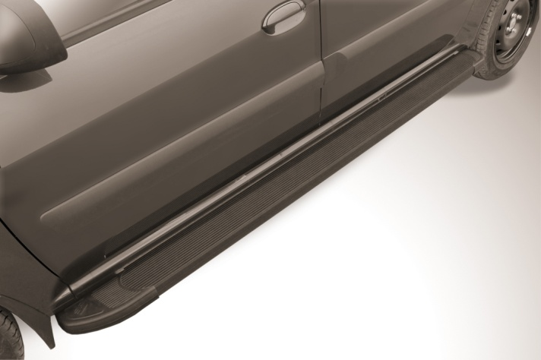 | 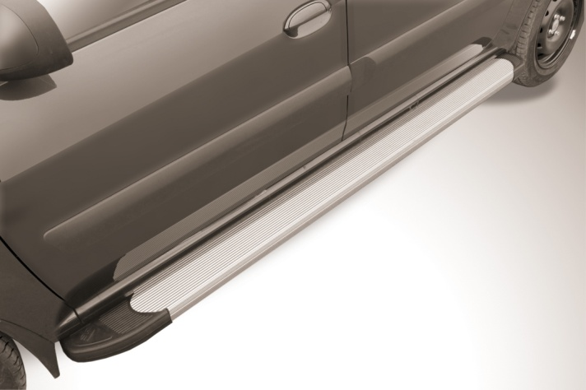
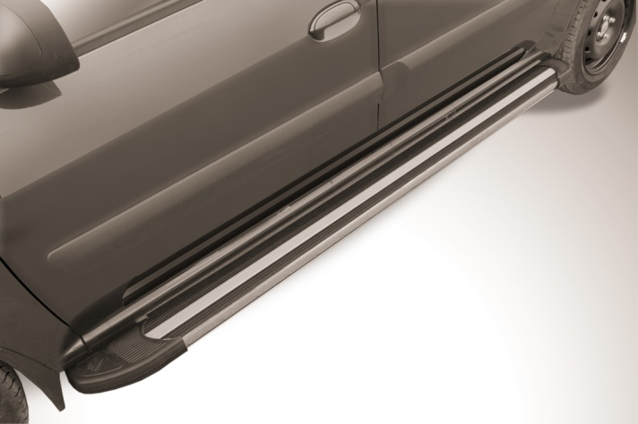 | 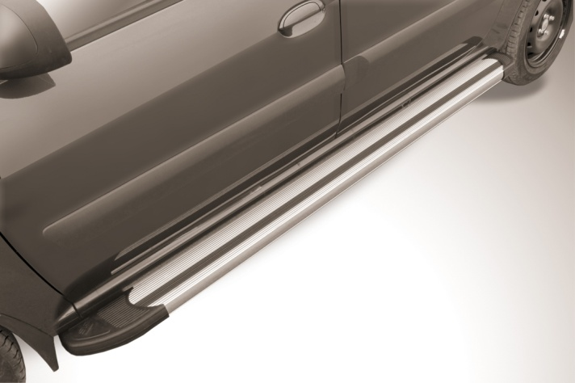
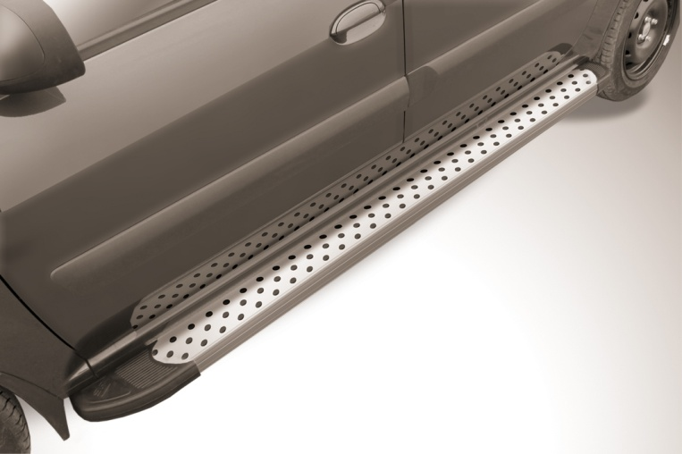

Содержание
- Общие сведения об изделии 2
- Технические характеристики изделия 2
- Комплектность поставки 3
- Инструкция по монтажу 3
- Инструкция по эксплуатации и техническому уходу 5
- Сведения об упаковке 5
- Свидетельство о приемке 5
- Транспортирование и хранение 5
- Гарантийные условия 6

- Общие сведения об изделии
Дополнительное декоративно-защитное навесное оборудование предназначено для защиты передних и задних штатных бамперов, а также штатных порогов кузова автомобиля от возможных внешних повреждений. Принимая на себя воздействия механического характера, декоративная защита эффективно оберегает автомобиль от нежелательных царапин, трещин и вмятин.
Дополнительные навесные пороги не только защищают кузов автомобиля от возможных боковых внешних повреждений, но и исполняют роль ступени для более комфортной посадки в автомобиль.
Помимо функциональной нагрузки дополнительное навесное оборудование несет в себе и эстетическую, делая автомобиль более ярким и привлекательным.

- Технические характеристики изделия
Профили для порогов изготовлены из алюминиевого сплава обладающего высокой коррозионной стойкостью, а также профили подвержены анодированию электрохимическим способом для более высокой степени защиты порогов от коррозии и повышения износостойкости поверхности. Не малую роль играет и небольшой вес алюминиевого профиля. Благодаря ему навесная конструкция порогов не оказывает дополнительной нагрузки на кузов автомобиля.
Торцевые элементы выполнены из температуро устойчивого эластичного пластика.
Пороги серии «Luxe» имеют декоративную вставку из нержавеющей стали марки AISI 304. Она прекрасно переносит длительное соприкосновение с пресной или соленой водой, тем самым противостоя образованию ржавчины и коррозии. Также эти пороги дополнены ребристой вставкой из специального противоскользящего ТЭП - профиля.
Пороги серии «Standart»обладают противоскользящими резиновыми выступами, расположенными в шахматном порядке для снижения риска скольжения по поверхности.
Переходные кронштейны, на которые крепится декоративная защита, изготовлены из углеродистой стали. Они надежно крепят навесное оборудование к кузову автомобиля.
Продукция не подлежит обязательному подтверждению соответствия, так как она не значится в части 2 «Компоненты транспортных средств» Приложения №1, устанавливающего Перечень объектов технического регулирования, на которые распространяется действие технического регламента Таможенного союза «О безопасности колесных транспортных средств», и Приложения №10, устанавливающего Перечень требований к типам компонентов транспортных средств Технического регламента Таможенного Союза ТР ТС 018/2011 «О безопасности колесных транспортных средств».

- Комплектность поставки
- Порог (правый, левый), 2 шт.
Пороги алюминиевые «Optima black»  AFZDAALLADLAR01 | Пороги алюминиевые «Optima silver»  AFZDAALLADLAR02 | Пороги алюминиевые «Luxe black»  AFZDAALLADLAR03 | Пороги алюминиевые «Luxe silver»  AFZDAALLADLAR04 | Пороги алюминиевые «Standart Silver»  AFZDAALLADLAR05
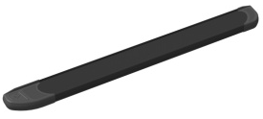 | 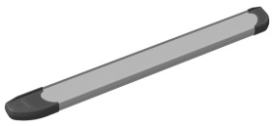 | 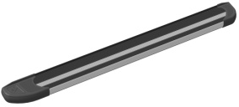 | 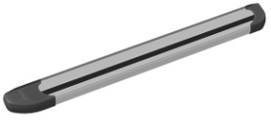 | 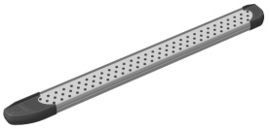
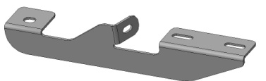
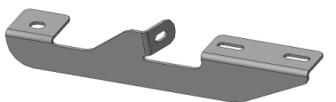
- Переходной кронштейн передний
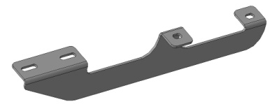
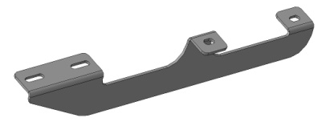
(правый, левый), 2 шт.
- Переходной кронштейн средний
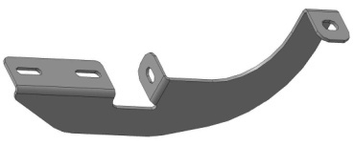
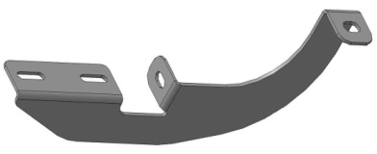
(правый, левый), 2 шт.
- Переходной кронштейн задний
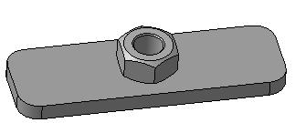
(правый, левый), 2 шт.
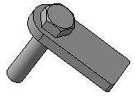
- Закладная пластина, 4 шт.
- Закладная пластина с болтом, 2 шт.
- Крепеж:
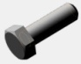

7.1 Болт М 8х25, 8 шт. | 7.3 Гайка М 8,16 шт. | 7.5 Шайба 8,24 шт. | 7.7 Шайба пружинная 8, 20 шт.
7.2 Болт М 8х20, 12 шт. | 7.4 Гайка М 6, 2 шт. | 7.6 Шайба 6, 2 шт. | 7.8 Шайба пружинная 6, 2 шт.
- Технический паспорт изделия, 1 шт.
- Декларация о соответствии, 1 шт.
- Отдельная упаковка.
- Инструкция по монтажу
- Установить передний кронштейн (2), используя закладную (5) (фото 1 и 2).
- Установить задний кронштейн (4) (фото 3 и 4).
- Установить средний кронштейн (3), используя закладные пластины (5) и (6) (фото 5, 6, 7 и 8).
- Закрепить порог (1) на кронштейнах (2), (3) и (4).
Рекомендуется затягивать резьбовые соединения согласно ОСТ-37.001.050-73 «Затяжка резьбовых соединений. Нормы затяжки» (табл.1).
Таблица 1
Номинальный диаметр резьбы, мм | Максимальный крутящий момент затяжки резьбового соединения, Нм
6 | 5
8 | 16
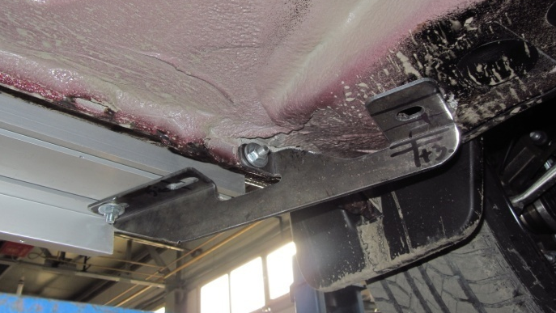
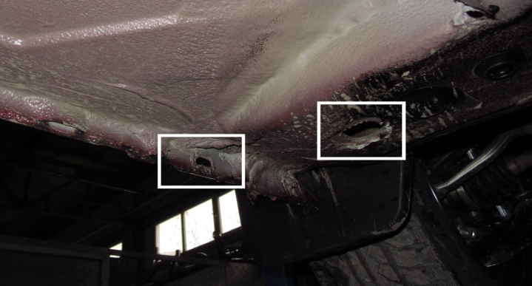
Фото 1.Фото 2.
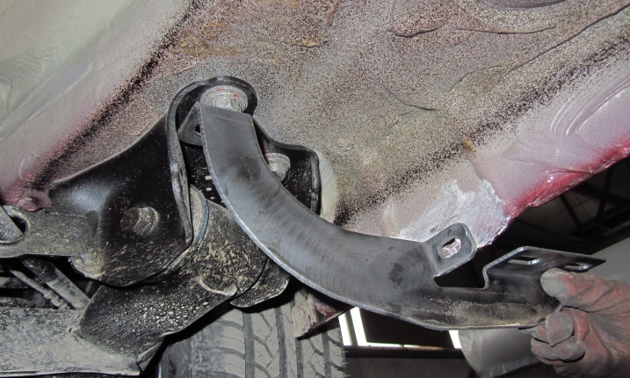
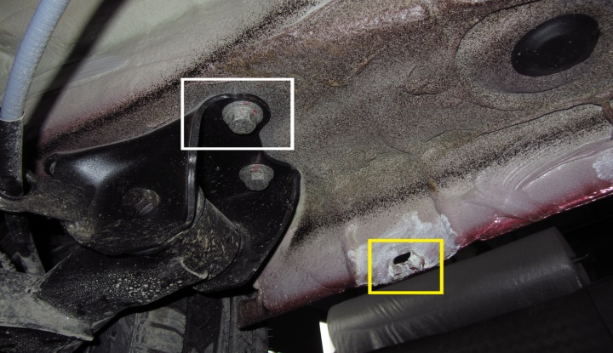
Фото 3.Фото 4.
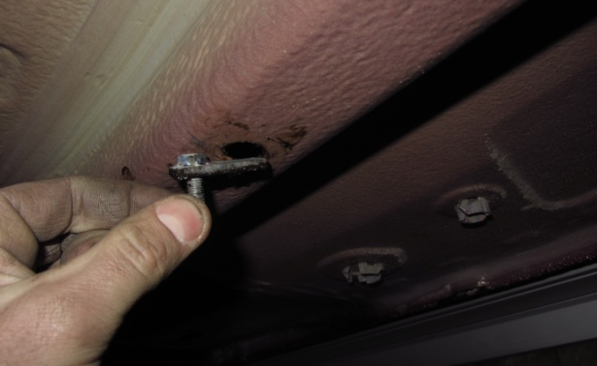
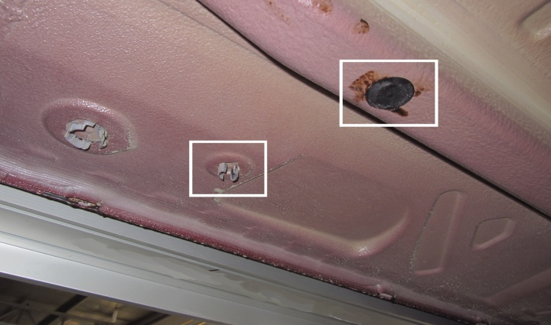
Фото 5. Фото 6.
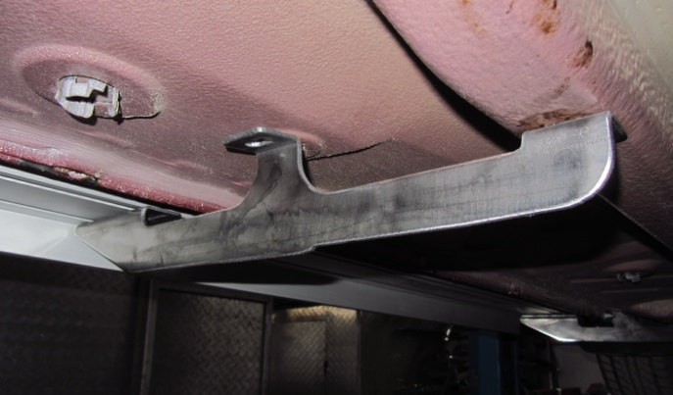
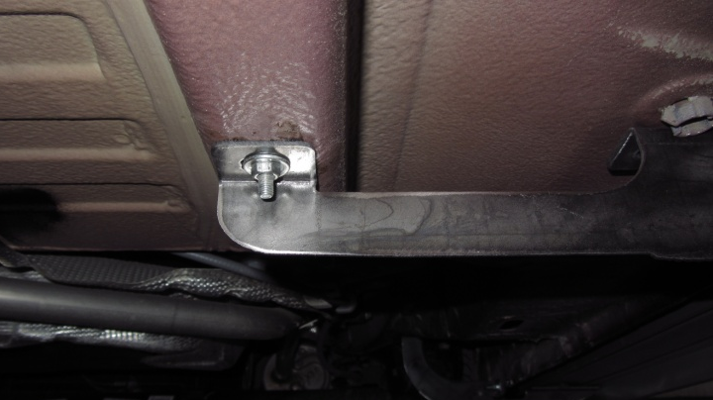
Фото 7. Фото 8.
Внимание! Максимально допустимая эксплуатационная нагрузка на порог составляет 1029 Н, что приравнено к массе человека 105 кг.
Установленные пороги не изменяют дорожный просвет автомобиля.
5. Инструкция по эксплуатации и техническому уходу
Алюминиевый сплав, из которого изготовлено дополнительное навесное оборудование, обладает высокими прочностными и коррозионными характеристиками, но несмотря на это продукция, состоящая из него, нуждается в регулярном уходе с помощью применения воды, губки и обычного моющего средства.
В процессе эксплуатации навесного оборудования к нему из окружающей среды прилипают мелкие частицы металлических шипов, тормозных дисков, элементов автомобиля и т.п. Металл, прилипший на изделие, начинает на нем разлагаться, в результате чего образуются ржавые разводы, которые достаточно легко удаляются бытовыми средствами.
Избегайте чистящих средств, содержащих абразивные элементы – они могут оцарапать поверхность изделия.
В связи с вышеизложенным, сообщаем, что появление налёта ржавчины на поверхности декоративно-защитного навесного оборудования, вследствие нерегулярного ухода за изделием не является гарантийным случаем, и такие изделия не могут быть заменены по гарантии.
6. Сведения об упаковке
Изделия упаковываются в картонные коробки из пятислойного картона. Сами изделия стянуты между собой полипропиленовой лентой и вложены в плотный полиэтиленовый рукав. Клапаны картонных коробок скреплены металлическими скобами, швы клапанов коробок проклеены фирменным скотчем с символикой бренда.
7. Свидетельство о приемке
Изделие:_______________________________________________________________
^{(наименование и код изделия)}
изготовлено в соответствии с требованиями технических регламентов и признано годным к эксплуатации.

МП Контролер ОТК: ______________________________
(личная подпись / расшифровка подписи)
__________________
^{(дата)}
8. Транспортирование и хранение
Транспортирование изделия должно осуществляться в крытых транспортных средствах и быть упаковано в соответствии с разделом 6 «Сведения об упаковке».
Изделие должно храниться в индивидуальной упаковке (раздел 6 «Сведения об упаковке») в условиях, обеспечивающих его сохранность от механических воздействий, загрязнений и действий агрессивных сред.
9. Гарантийные условия
Предприятие-изготовитель исполняет гарантийные обязательства в течении 12 месяцев со дня продажи при соблюдении потребителем условий транспортировки, хранения, монтажа и эксплуатации, установленных настоящим паспортом.
Срок службы навесного оборудования не менее 6 лет со дня продажи.
Изготовитель предоставляет возможность по ремонту изделия (если изделие подлежит таковому) на протяжении гарантийного срока. Потребитель в случае обнаружения в товаре недостатков, влияющих на его технические характеристики и эксплуатационные показатели, вправе потребовать замены на товар того же наименования или соразмерного уменьшения покупной цены.
Гарантийные обязательства распространяются на все сварные элементы изделия (швы), а также на появление явной или сквозной коррозии на изделии.
На гарантийный ремонт изделие принимается только в чистом виде и в полной комплектации как при продаже (наличие упаковки не обязательно).
Гарантийные обязательства не распространяются в случае:
- несоблюдения потребителем рекомендаций данного паспорта и инструкций по монтажу и эксплуатации изделия;
- механического повреждения изделия, вызванного внешним воздействием;
- применения изделия не по назначению;
- стихийного бедствия.
Для гарантийного ремонта либо замены изделия необходимо предъявить правильно заполненный гарантийный талон с печатью продающей организации и датой продажи.
Акт рекламации на изделие приобретенное частными лицами, заполняется в месте приобретения изделия.
Для гарантийного ремонта или замены изделия, приобретенного юридическими лицами, необходимо предоставить акт рекламации, подписанный руководителем организации и заверенного оригинальной печатью организации.
Акт рекламации должен включать в себя:
- название и реквизиты организации;
- время и место составление акта;
- фамилии лиц, составивших акт и их должности;
- время ввода изделия в эксплуатацию;
- подробное описание выявленных недостатков и обстоятельств при которых они обнаружены;
- заключение комиссии о причинах неисправности.

ГАРАНТИЙНЫЙ ТАЛОН №
Талон действителен при наличии всех штампов и отметок
Наименование изделия: | Дата приобретения:
Код изделия: | Ф.И.О. и адрес покупателя:
Название и юридический адрес продающей организации: | Подпись продавца: | Печать продающей организации:

